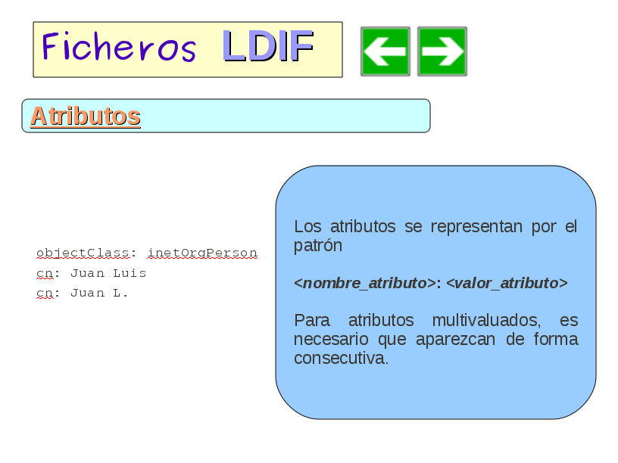
Los atributos aparecen en el par nombre valor, separados por el carácter de dos puntos (:) y un espacio.
También aparecen las clases de objeto, objectClass, definidas del mismo modo que si fueran atributos convencionales.
Tanto en el caso de atributos como en el de clases de objetos, es muy recomendable que en el caso de multivaluación (atributos con varios valores), dichos atributos aparezcan de forma consecutiva.

